«Внедрение Телемеханики в РП, ТП-10/0,4кВ (54 штук)»

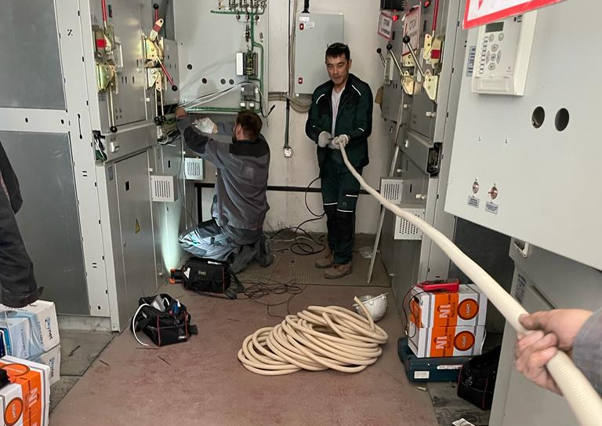
Модернизация ПС "Заречная", "Степная", "Южная" в части поставки и монтажа терминалов защит на КРУ 10 кВ»
ПС "Заречная":
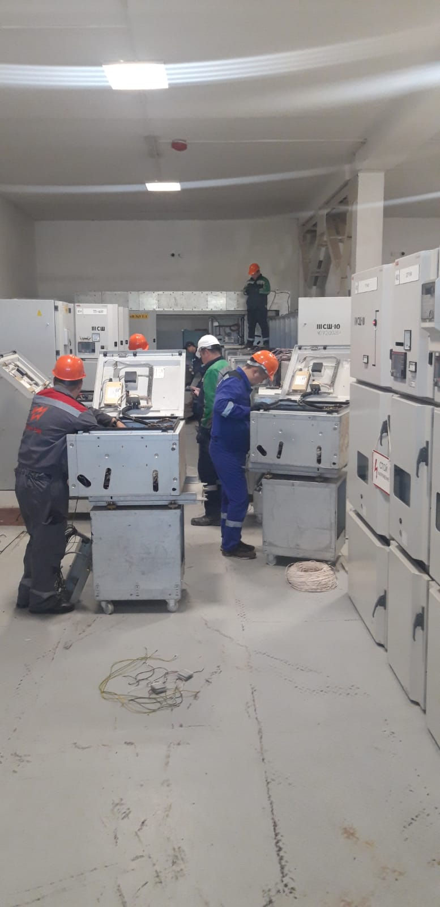
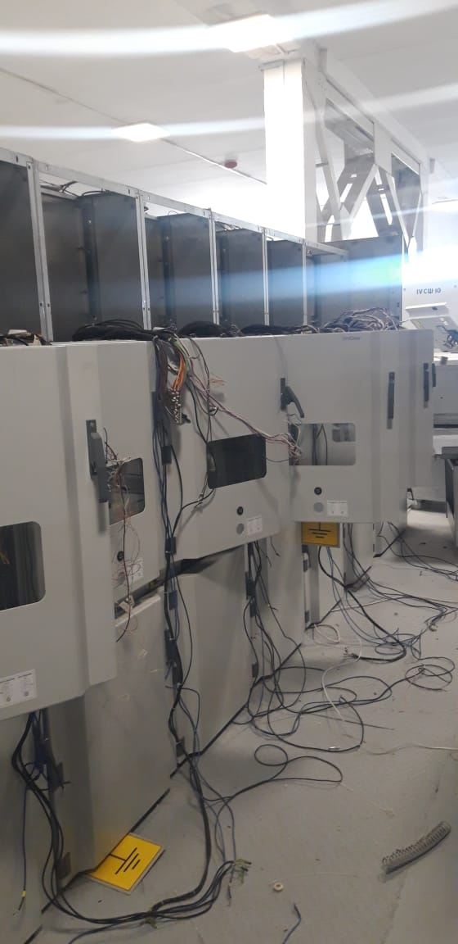

Реконструкция ПС «ПНФ»
